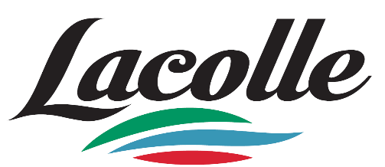

AVIS PUBLIC

AVIS PUBLIC est par les présentes donné par le monsieur Silvio Gaudio, directeur général/greffier-trésorier, de la Municipalité de Lacolle, que lors de la séance ordinaire tenue le 9 juin 2026, les conseillers ont adopté le projet de règlement numéro 2026-0257 intitulé :
RÈGLEMENT 2026-0257 « CODE D’ÉTHIQUE ET DE DÉONTOLOGIE DES ÉLUS MUNICIPAUX »
Ce projet de règlement s’applique à tout membre du conseil de la Municipalité de Lacolle et vise à:
- Favoriser la confiance de la population envers les élus municipaux;
- Assurer le respect des valeurs municipales;
- Prévenir les conflits d’intérêts et toute situation pouvant nuire à l’intégrité municipale;
- Encadrer les comportements des élus dans l’exercice de leurs fonctions;

L’adoption du règlement 2026-0257 « code d’éthique et de déontologie des élus municipaux » sera adopté à la séance ordinaire du 7 juillet 2026.

DONNÉ CE____________________

Silvio Gaudio, directeur général/greffier-trésorier

